

**Anotace**

Pracovní list rozšiřuje a upevňuje slovní zásobu okruhu „Velikonoce“. Metodické pokyny jsou uvedeny u každého cvičení. Pracovní list je jednojazyčný.

Cvičení č. 1: časové předložky am, im

Cvičení č. 2: složená podstatná jména

Cvičení č. 3: asociogram

Cvičení č. 4: říkanka, přídavná jména

Cvičení č. 5: velikonoční přání

Cvičení č. 6: skladba věty, nepřímý pořádek

Pracovní list přináší řešení pouze ke cvičením č. 2 a 6.

|  |
| --- |
| **Ostern** |

* das Frühlingsfest
* das christliche Fest
* ein Familienfest
* Ostern fällt jeweils auf den ersten Sonntag nach dem ersten Frühlingsvollmond. Das ist zwischen dem 22. en März und dem 25. en April.

1. **Bezeichne im Kalender das Datum von dem Ostersonntag und dem Ostermontag in diesem Jahr.**

|  |  |  |  |  |  |  |
| --- | --- | --- | --- | --- | --- | --- |
| **Kalender Jahr ..........** | | | | | | |
| **März** | | **April** | | | | |
| **22** | **27** | **1** | **6** | **11** | **16** | **21** |
| **23** | **28** | **2** | **7** | **12** | **17** | **22** |
| **24** | **29** | **3** | **8** | **13** | **18** | **23** |
| **25** | **30** | **4** | **9** | **14** | **19** | **24** |
| **26** | **31** | **5** | **10** | **15** | **20** | **25** |

Wann feiern wir Ostern in diesem Jahr? ......................................................................................

1. ***Nenne weitere Vokabeln mit dem Teil "Oster -", vergiss nicht den bestimmten Artikel.***

**Zusammengesetze Namenwörter**

Merke: das zweite Wort bestimmt den Begleiter

e Nuss + r Baum = r Nussbaum

Oster - montag

- sonntag

- fest

- hase

- kuchen

- brot

...................................................................................................................................................................................................................................................................................................................................................................................................................................................................................................................................................................................................................................................................................................................................................................................

1. ***Mind - Map***

***Ergänze die Mind - Map.***

blühen

Bäume

Frühling Ferien

Fest

Essen

Osterkuchen Eier Hase

MC900238627[1]

1. ***Lies diesen einfachen Kinderspruch und male schöne Ostereier.***

Osterhas´,

bring mir was:

ein rotes Ei

oder auch zwei.

***Male ein Ei, das bunt ist.*** 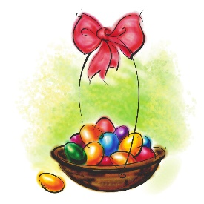

***Male ein Ei, das geblümt ist.***

***...***

bunt geblümt gestreift getupft kariert

1. ***Glückwunsch. Schreib eine Glückwunschskarte an deine Familie.***

***MC900346523[1]****Ein schönes Osterfest*

wünscht ........................

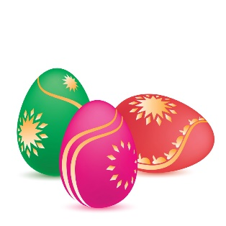

1. ***Bilde aus den untenstehenden Wörtern Sätze. Beachte die Wortstellung. Beginn den Satz immer mit den bezeichneten Ausdrücken.***

feiern - wir - **im Frühling** - Ostern - jedes Jahr

.......................................................................................................................................................

.......................................................................................................................................................

feiern - **zu Ostern** - die Auferstehung - Jesu Christi - die Christen

.......................................................................................................................................................

.......................................................................................................................................................

verstecken - der Osterhase - **im Gras** - Eier

.......................................................................................................................................................

.......................................................................................................................................................

die Kinder - suchen - **im Garten** - Eier

.......................................................................................................................................................

.......................................................................................................................................................

die Eier - **bunt** - färben - phantasievoll - wir - und

.......................................................................................................................................................

.......................................................................................................................................................

**Lösung:**

Übung 2

r Ostermontag, r Ostersonntag, s Osterfest, r Osterhase, r Osterkuchen, s Osterbrot

Übung 6

Im Frühling feiern wir Ostern jedes Jahr.

Zu Ostern feiern die Christen die Auferstehung Jesu Christi.

Im Gras versteckt der Osterhase Eier.

Im Garten suchen die Kinder Eier.

Bunt und phantasievoll färben wir Eier.

**Zdroje:**

Obrázky galerie Klipart Microsoft Office 2003

Andrášová H., Podepřelová A.: Lies mit!, nakladatelstvín Typ, České Budějovice 1994, ISBN 80-901510-1-9

Lenčová I., Pleschinger P.: Spaβ mit Max, 3. díl, nakladatelství Fraus, Plzeň 2005, ISBN 80-7238-395-7